บทความวิจัยเรื่อง Isolation and functional characterization of a biosurfactant produced by a new and promising strain of Oleomonas sagaranensis AT18 ถูกอ้างอิงโดยบทความเรื่อง Exploring the potential of biosurfactants produced by fungi found in soil contaminated with petrochemical wastes ตีพิมพ์ในเดือน ต.ค. 2024 ในฐานวารสาร scientific reports ซึ่งอยู่ในฐาน Scopus
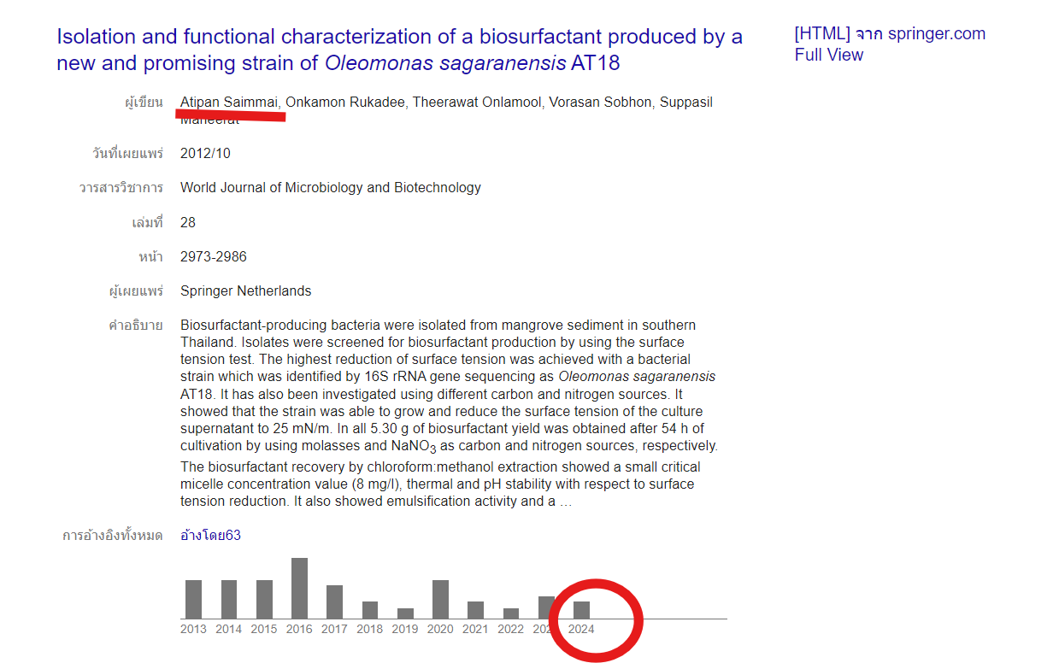

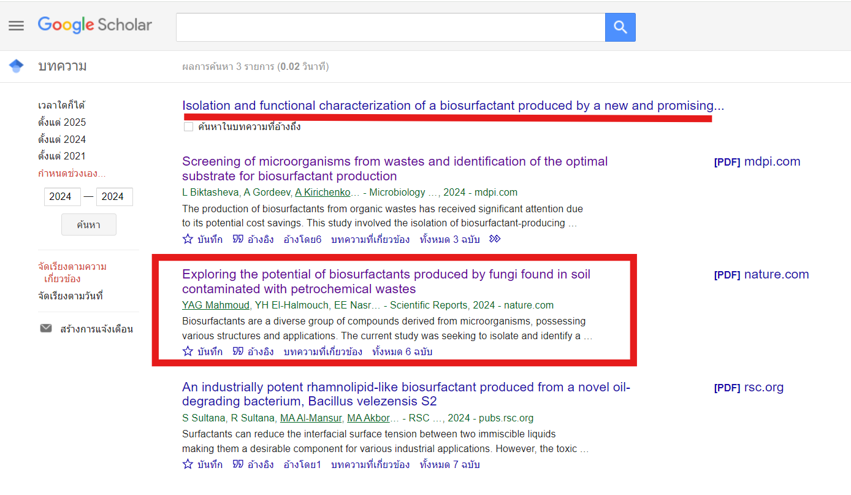

1
